Przyjaźń - jest jednym z najważniejszych ludzkich uczuć. Mieć prawdziwego przyjaciela to największy skarb. To do niego można się zwrócić w razie problemów, to ta osoba pierwsza poda pomocną dłoń gdy będzie potrzebna. Można się we dwoje uczyć, wyjść do kina, czy po prostu porozmawiać. Od lat bowiem wiadomo, że we dwójkę raźniej.
Chciałabym, abyście wykonali „odznakę przyjaźni” dla przyjaciela/przyjaciółki. Wasza praca może mieć kształt słońca, gdzie do koła wyciętego z żółtego papieru kolorowego doklejamy żółte lub też kolorowe promienie. Na środku koła zapisujemy wielkimi literami PRZYJACIEL, a na każdym promieniu zapisujemy cechy dobrego przyjaciela, czyli np. miły, pomocny, opiekuńczy, wrażliwy, sympatyczny, uczciwy, lojalny, wierny, życzliwy, wyrozumiały, tolerancyjny, dotrzymujący tajemnic, obietnic, pełen zaufania, serdeczny, wyjątkowy, niepowtarzalny. Odznaka dla przyjaciela może mieć również kształt kwiatka z kolorowymi płatkami i tutaj na każdym płatku zapisujemy cechy przyjaciela. Poniżej przedstawiam zdjęcia przykładowych prac. Odznakę oczywiście można ozdobić według własnego pomysłu. A kiedy już spotkamy się wszyscy razem w szkole i będziemy już mogli spotykać się ze swoimi przyjaciółmi, przyjaciółkami to taka odznaka będzie świetnym prezentem.

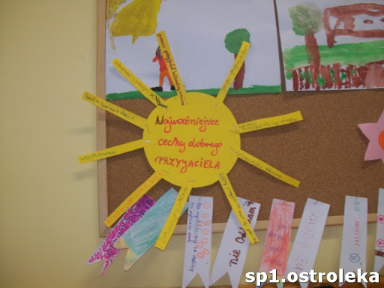

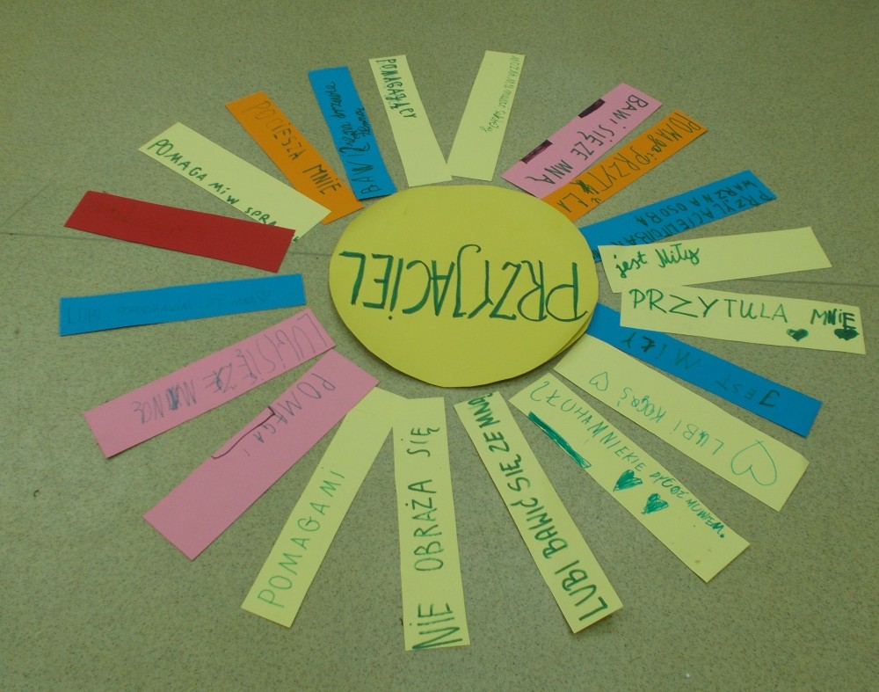
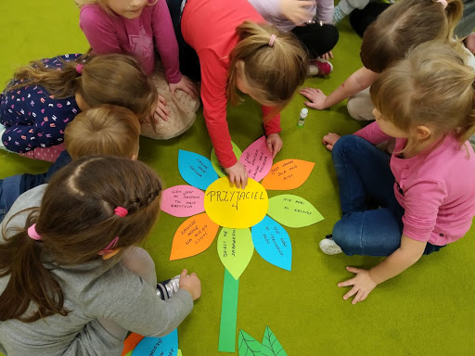

Umieszczam (dla chętnych) również kolorowankę, którą można pokolorować kredkami lub farbami. POZDRAWIAM SERDECZNIE!

